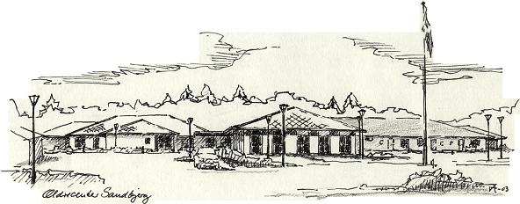

**Plejecenter Sandbjerg**

**Gl. Sejrupvej 2**

**7323 Give**

**Tlf. Svalen 29694790**

**Tlf. Lærken 29694786**

**Plejecenter Sandbjergs vision.**

**Sandbjerg gør en forskel.**

**- viljen til at kunne, giver viljen til at gøre.**

**- vi VIL og vi KAN.**

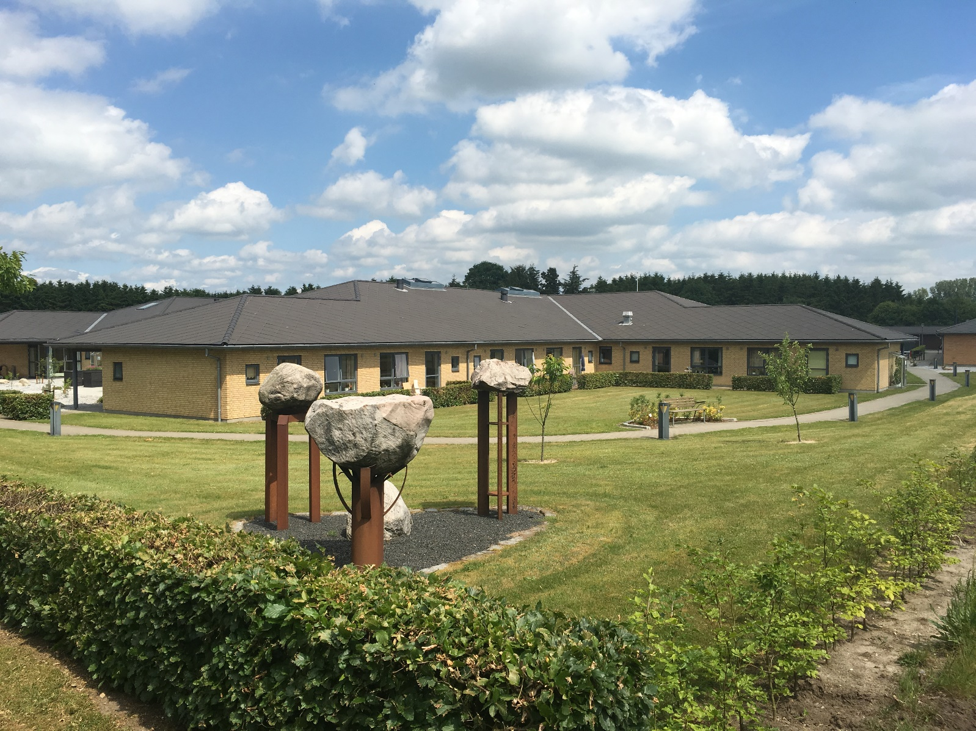

**Velkommen til Plejecenter Sandbjerg:**

Plejecenter Sandbjerg er et Leve – Bo sted, der består af 2 enheder med 12 lejligheder i hver.

Vort mål på Sandbjerg er, at beboere og personalet sammen skaber en god atmosfære, hvor selvbestemmelse, ligeværd, åbenhed, dialog, hygge, fællesskab og samvær prioriteres højt omkring alle hverdagslivets gøremål.

Der lægges vægt på, at også pårørende bliver en del af livet på Plejecenter Sandbjerg – alt efter tid, mulighed og lyst.

*”De fleste gamle mennesker ved hvad det vil sige at være ung og uvidende, men ikke et eneste* *ungt menneske ved, hvad det vil sige at være gammel og klog”*

**Vi har fokus på:**

* At dagligdagen er kendetegnet ved et trygt miljø med meningsfulde gøremål og et godt humør. Livet skal leves på dine præmisser.
* At støtte dig, give dig håb og mod til at opfylde dine drømme, så du har lyst til at stå op om morgenen.
* Et ligeværdigt samarbejde, hvor du inddrages i beslutninger i og omkring det fælles liv i boenhederne.
* Og har tillid til, at alle gør deres bedste, og har frihed til at handle - indenfor de givne rammer.
* At vi selv laver maden i boenhederne og du kan deltage i det i den udstrækning det er muligt for dig.
* En god og nærende kost og hvor måltidet skal være samlingspunktet for hyggeligt samvær
* At der er mulighed for udendørs oplevelser
* At den fornemmeste opgave på Sandbjerg er at skabe et trygt, overskueligt og roligt hverdags miljø, hvor borgerne gives optimale muligheder, for at udnytte egne ressourcer.

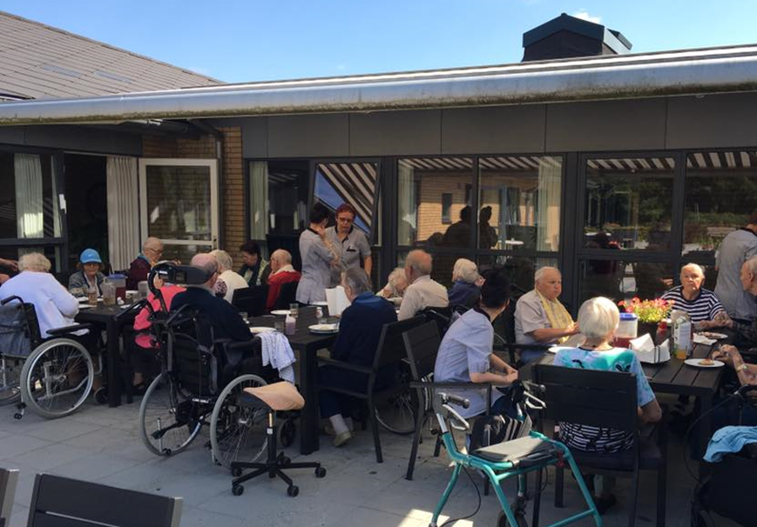

**Plejecenter Sandbjergs bygninger ejes af Domea:**

Lejemål af den enkle lejlighed, i bo – enheden, afregner den enkelte beboere med Domea.

Der udarbejdedes lejekontrakt, som fremsendes af Domea.

**Aktivitetskassen:**

Til fælles udgifter i husene betaler hver beboer 150,-kr til en fælles konto, der administreres af formanden for vennekredsen i samarbejder med leder, beboer og en repræsentant for de pårørende. Beløbet dækker forskellige fælles udgifter, herunder fast bidrag til Sandbjergbussen, fælles anskaffelser, udflugter, blomster til fællesarealer m.v og hvad der ellers aftales i det enkelte hus.

**Vi vil gerne opfordre til at være med i aktivitetskassen.**

**Bussen.**

Beboerne er med til, via aktivitetskassen, at gøre det muligt for os at have handicapbus til rådighed. Bussen benyttes af personale, der sammen med frivillige chauffører, arrangerer ture i nærområdet.

**Forplejning:**

På Plejecenter Sandbjerg betaler man kollektivt ind i en husholdningskasse. Måltiderne tilberedes i den enkelte boenhed og beboerne har indflydelse på menuen og inddrages i opgaver i den udstrækning den enkelte har lyst og interesse i. Den varme mad serveres til middag.   
Prisen fastsættes årligt af Vejle kommune og betalingen tilmeldes PBS ved første betaling.   
Det er muligt for pårørende at få købe kaffe og kage, det koster 20 kr.

**Fodpleje:**

Der er tilknyttet forskellige fodplejere på Sandbjerg. Personalet kan vejlede om kontakt og tidspunkter.

**Forsikring:**

Det anbefales at man bibeholder en almindelig ansvars- og indboforsikring, når man flytter ind. Sandbjerg har ingen forsikring, der dækker tab hos den enkelte beboer.

**Foto – tilladelse til brug af foto.**

På Sandbjerg tages der mange billeder. Det er med til at fortælle historier fra hverdagen. Den enkelte beboer bedes tage stilling til, om man selv ønsker at være med på billeder, der viser glimt fra hverdagen. Billeder benyttes også til avisen og til hjemmesiden. Hvis man ikke ønsker at være med på billeder, respekteres dette.

Man underskriver på aftalekort ved indflytning, omkring brug af foto.



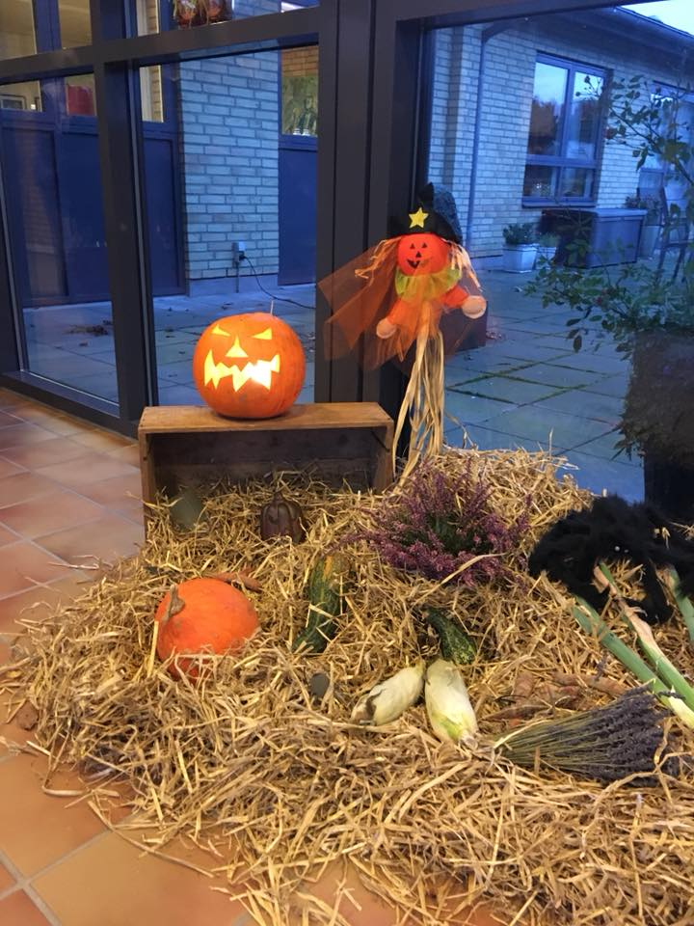

**Frisør:**

Der er flere frisører tilknyttet Sandbjerg. Hos personalet kan du høre nærmere om hvem det er og hvordan der bestilles tid. Du vælger selv, hvilken frisør du ønsker at bruge.

**Kaldeanlæg:**

Lejlighederne har ikke kaldeanlæg. Den enkelte beboer visiteres til bærbar nødkald, hvis der er behov for det. Vi tilstræber at lave aftaler om besøg/hjælp hos den enkelte, så brugen af nødkald reduceres.

**Indflytning:**

Når du flytter ind på Plejecenter Sandbjerg bliver du og dine pårørende inviteret til en indflytningssamtale. Der vil du få en kort orientering om Plejecenter Sandbjerg, samt hvem der er din kontaktperson.

Ved indflytning skal du selv medbringe dine personlige ejendele, tøj, møbler, sengetøj osv.   
Du skal også huske at medbringe en rullevogn til badeværelset. Du skal selv sørge for gardiner til lejligheden, og ekstra lamper.  
Der er plejeseng med madras i alle lejlighederne.

Vi vil gerne opfordre til at der ikke er løse tæpper i lejligheden og at der skal være plads til at personalet kan udføre deres arbejde sikkerhedsmæssigt forsvarligt.   
Spørg hvis du har brug for gode råd i forbindelse med indflytningen.

**Lejligheden:**

Den enkelte lejlighed har egen terrasse og består af en stue med et lille tekøkken med aflåst skab til værdipapirer, et mobilt skab, der kan anvendes som rumdeler, samt et handicapvenligt badeværelse.   
Du kan som udgangspunkt indrette din bolig som du ønsker, hvis der ikke er arbejdsmiljømæssige hensyn der skal tages.  
Der er dørlåse til lejligheden, en dørbrik der låser døren op.

**Fødselsdage og andre mærkedag:**

I forbindelse med fødselsdage eller andre familiebegivenheder er det muligt at låne et lokale på Sandbjerg. Man skal selv sørge for borddækning og oprydning.

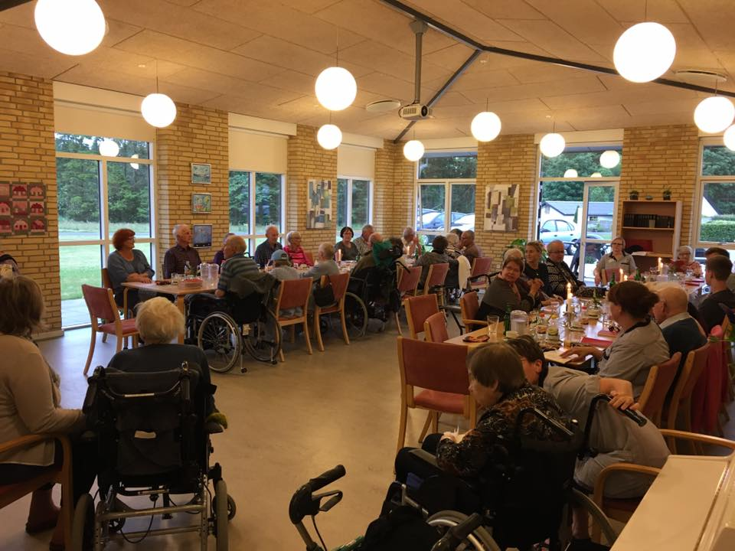

**Læge:**

Egen lægen benyttes forsat. Hvis egen læge har konsultation langt fra Thyregod/Give, er det muligt at skifte læge, så lægekontakt gøres enklere. Vi har fast tilknyttet læge til plejecentret ved Give lægehus. Ved behov for evt. følgeskab til læge eller speciallæge, opfordres pårørende til at hjælpe. Det er undtagelsen at personalet har mulighed for at følge beboere til læge ect.

**Omsorgstandpleje:**

Det er muligt at blive visiteret til omsorgstandplejen, hvis man fysisk eller psykisk ikke i stand til at benytte den tandlæge man plejer. Visitationen til omsorgs-tandplejen foregår gennem personalet.

**Personalet på Sandbjerg:**

Personalet på Sandbjerg er primært uddannet som social- og sundhedshjælpere og social- og sundhedsassistenter. Derforuden er der ansat terapeuter, sygeplejersker, pædagog og husassistenter.

**Post:**

Din post afleveres i din postkasse. Du kan bede personalet om hjælp til at tømme postkassen, men vi opfordre til at du gør det selv.

**Pårørende:**

Når en beboer flytter ind på Sandbjerg er det også familien der får et nyt hjem og vi opfordrer meget til at komme og deltage i beboerens liv på samme måde, som man har gjort hidtil. Det er vigtigt for os at få et godt samarbejde med pårørende, og det er en fælles indsats at støtte beboeren til at få gode dage. Hvis du ønsker det, kan dine pårørende komme på en mail liste ved centerlederen, hvor der ind i mellem vil blive sendt info om lidt af hvert og om dagligdagen på Sandbjerg.

**Vask af tøj:**

Til hver lejlighed er der et vaskekort. Forbruget opkræves via huslejen. Hvis du ønsker at få vasket på en anden måde. f.eks. af dine pårørende, er du velkommen til det. Hvis du eks. har uldtrøjer, så beder vi til at pårørende selv vasker det. Beskadiget tøj er et anliggende mellem beboer og dennes forsikringsselskab og erstatning påhviler således ikke Vejle kommune.

**Hverdagsrehabilitering/Træning:**

I hverdagen er der mange muligheder for at bruge kroppen og vedligeholde funktioner og færdigheder. Vi tager udgangspunkt i hverdagsrehabilitering, hvor ethvert fokus på at bevare de færdigheder du har bliver brugt.   
Egentlig træning med hjælp af terapeuter er også en mulighed. Når indflytningen sker, vil terapeuter i samspil med beboer vurdere evt. træningspotentiale. Der er ansat en fysioterapeut og en ergoterapeut og de vejleder både om træning og hjælpemidler.

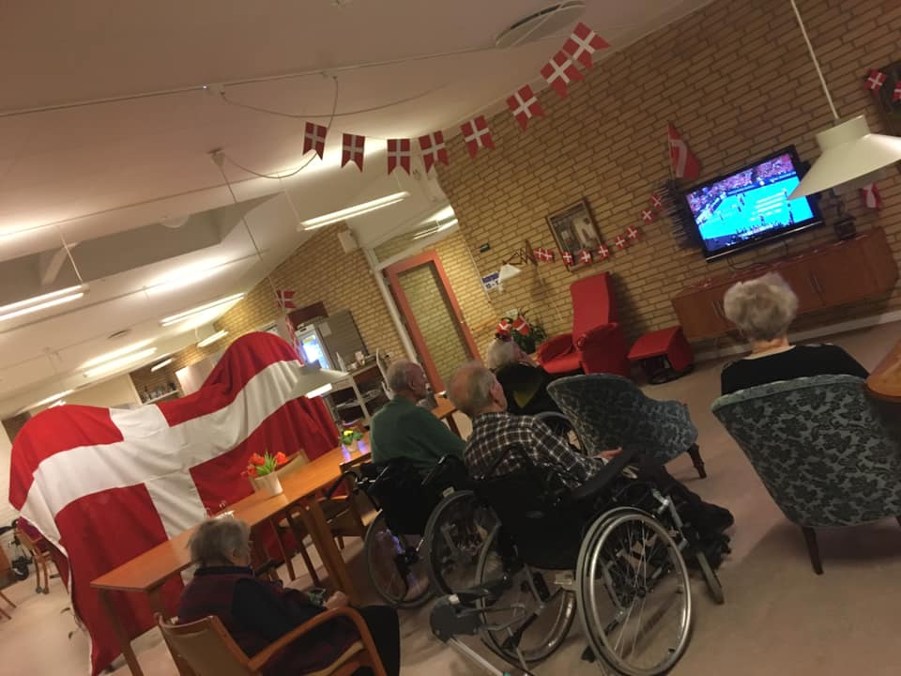

Håndboldfest

**Rengøring:**

Du vil få tilbudt at få din lejlighed gjort rent hver 14 dag. Rengøring vil blive givet i forhold til Vejle Kommunes indsatskatalog. Pårørende er til enhver tid velkomne til at give en hånd med til rengøring, uden at føle ”de går personalet i bedene”. Det vil være en stor hjælp.

Der kan tilkøbes ekstra rengøring. Der kan rekvireres folder med yderligere oplysninger.

**Radio/tv:**

I hver lejlighed, er der antennestik. Der betales TV-licens som i alle andre boliger. Som pensionist er det muligt at søge nedsættelse af licensen. Det er den personlige indkomst der er afgørende for, om der kan fås nedsat licens. Der tilmeldes TV-antennepakke via Stofa. Husk at afmelde ved fraflytning.

**Rygning:**

Alle indendørs fællesarealer på Sandbjerg er røgfrit område, men i den enkelte lejlighed blander vi os ikke i om der ryges. Dog er der krav om at der ikke ryges når der ydes hjælp og at der er luftet ud inden personalet skal opholde sig i lejligheden i længere tid.

Endvidere vil der være brug for at beboeren selv bekoster ekstra (hoved) rengøring af lejligheden 2 x årligt af hensynet til indeklima og lugtgener.

Endvidere sættes der en luftrenser op, hvor der opkræves et mindre beløb til de renseblokke der skiftes x 1 månedligt.

**Telefon:**

I hver lejlighed er der kombineret telefon og antennestik. Den nemmeste løsning er at tilmelde telefonen via Stofa på følgende link. [www.stofa.dk](http://www.stofa.dk) eller på telefon 88 30 30 30. Stofa kan lave en nummer portering, så man beholder sit gamle telefonnummer, men skal påregne at det tager ca. 3 uger. Hvis der vælges STOFA-net er der ligeledes mulighed for opkobling af internet. Husk at afmelde ved fraflytning. Alternativt kan vælges en mobilløsning

**Vennekredsen:**

På Sandbjerg er der en vennekreds. I rådet, er der repræsentanter for beboere og pårørende. Der afholdes min. 2 møder om året. Der afholdes generalforsamling 1 gang årligt.

Vennekredsen består af en række frivillige hjælpere, som hver på deres måde er med til at berige hverdagen på Sandbjerg, i form at gåture, bankospil, sang, musik, ture ud af huset og forskellige aktiviteter. Hvert halve år udarbejder vennekredsen og de frivillige et aktivitetsprogram, som er til stor glæde for beboerne.

Vennekredsen kan støttes med et medlemsbidrag på 100,-kr. årligt.

**Ledsagerkort.**

Brugerservice udsteder ledsagerkort til personer med handicap der har behov for en ledsager ved f.eks. lægebesøg eller bare ture ud af huset.

Du kan søge om ledsagerkort via ansøgningsportal på [www.handicap.dk](http://www.handicap.dk)

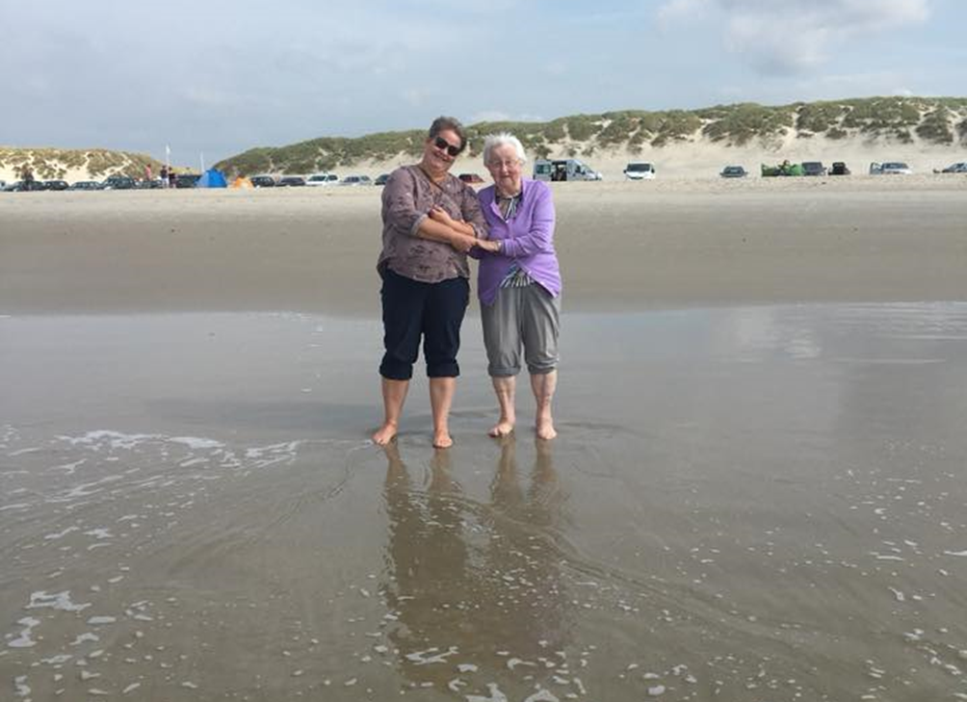

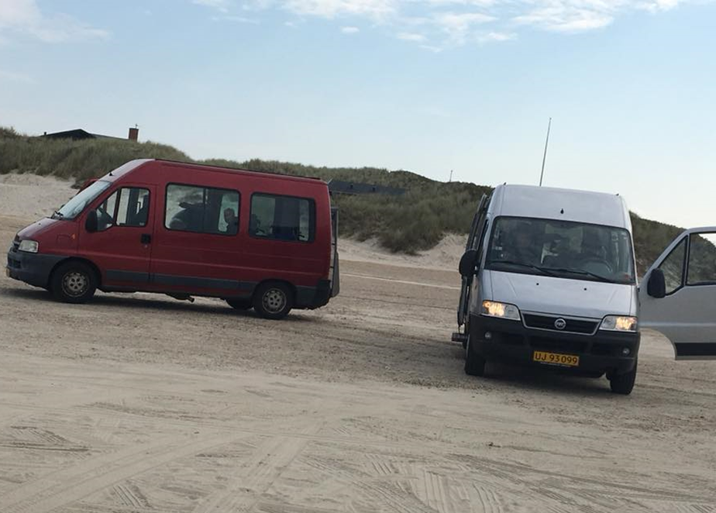

Sommerhustur

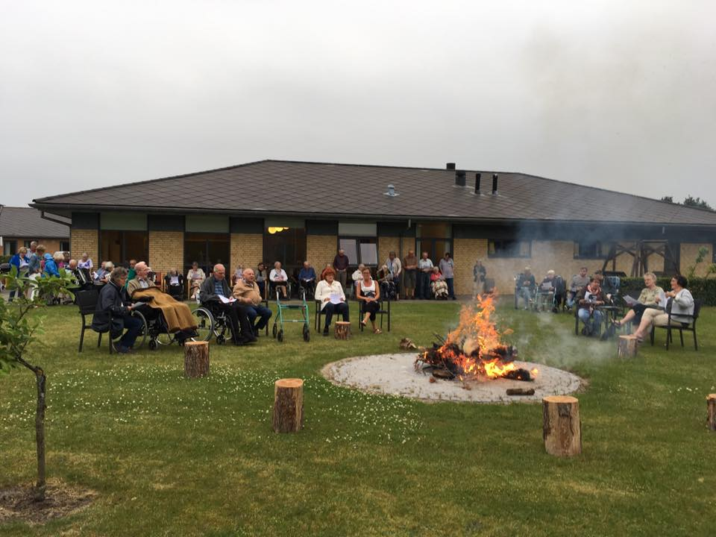

Skt. Hans.

Skubbeholdet

